地域生活支援事業 電子請求受付システム（簡易入力）
請求明細作成マニュアル（単位数マスタ変更後の対応）

地域生活支援事業電子請求受付システム（簡易入力）Ｖ２からログインし
た際に，最新の柏市単位数表へ自動更新し，取り込まれる場合があります。
取り込まれない場合は，前回送付した【単位数表更新作業マニュアル】を
を参考にダウンロードして，手動で取り込み作業をして下さい。

１ 請求明細作成の注意点

①：受給者番号【？】で登録した利用者を選択
②：サービスコード【？】で提供したサービスを選択
③：該当するサービスの提供回数を入力し明細追加を押して確定。
④：確定後，集計へ（2/3）を押す。
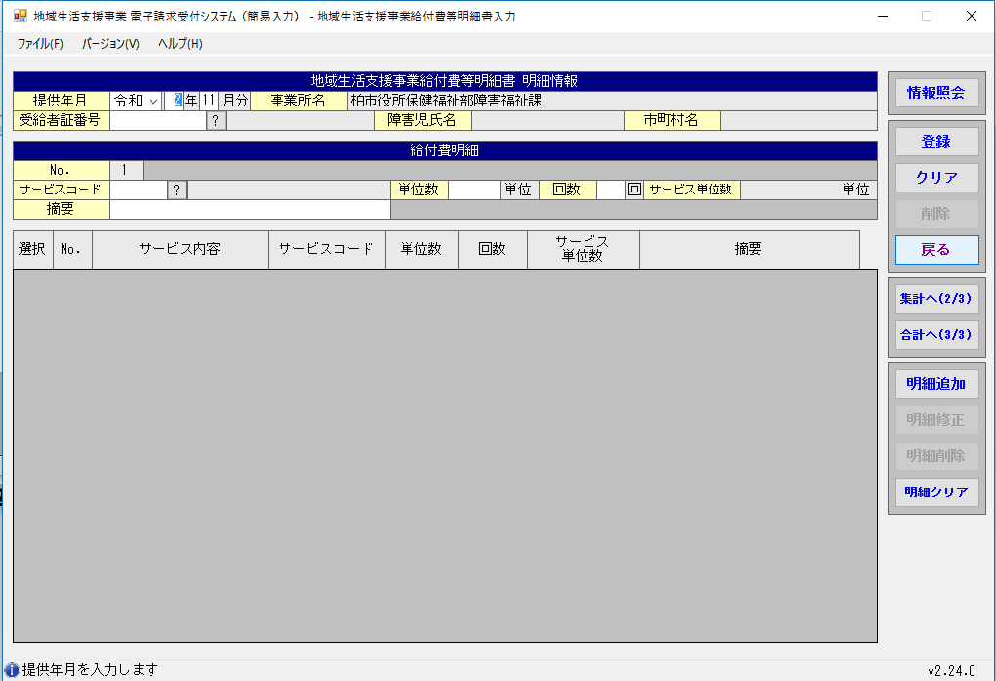

２ 請求額集計へ
※「選択」欄にある ▼マークの部分をダブルクリック。その後，薄青色の
なっていることを確認する。

①：サービス利用日数を入力
②：給付率９０と入力
③：決定利用者負担額を入力する。
※利用者負担額が生じる利用者の場合
決定利用者負担額の欄に総費用額の１０％の金額が入力されているか
確認。
明細修正を押し，登録する。

※利用者負担額が生じない利用者の場合
決定利用者負担額の欄に総費用額の１０％の金額が入力されている
ので，「０」に修正する。
明細修正を押し，登録する。

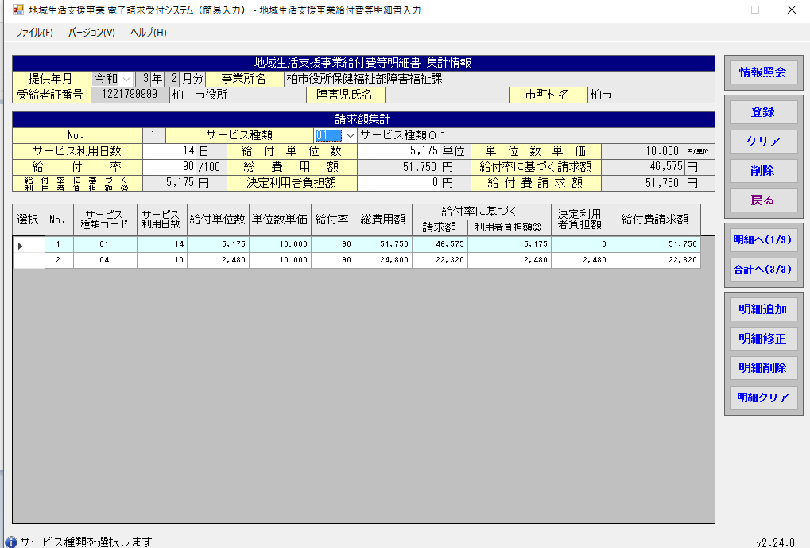

※入力が不十分の場合，エラーメッセージが表示されます。すべてのエラーを解消して登録完了です。

※本マニュアルは，請求明細作成手順を中心にまとめております。その他の手順につきまして，「簡易入力システム操作マニュアル」をご確認ください。

